内蒙古自治区城乡居民基本养老保险
经办规程

第一章 总则
- 为贯彻落实全区城乡居民基本养老保险制度要求，确保我区城乡居民基本养老保险（以下简称“城乡居民养老保险”）经办管理服务工作顺利实施，实现业务操作规范、便捷，根据国家和自治区有关法律法规等相关政策规定，制定本规程。
- 城乡居民养老保险经办包括参保登记、保险费收缴衔接、基金申请和划拨、个人账户管理、待遇支付、保险关系注销、保险关系转移接续、基金管理、档案管理、统计管理、待遇领取资格确认、内控稽核、宣传咨询、举报受理等。社会保险经办机构（以下简称社保经办机构）、苏木乡镇（街道）党群服务中心（所、站）（以下简称乡镇（街道）党群服务中心）、嘎查村（居）委员会协办人员（以下简称村（社区）协办员）办理城乡居民养老保险事务适用本规程。
- 城乡居民养老保险实行属地化管理，社保经办机构、乡镇（街道）党群服务中心具体经办，村（社区）协办员协助办理。
- 自治区和盟市社保经办机构负责组织指导和监督考核本地区城乡居民养老保险经办管理服务工作，配合财政部门做好财政补助资金的结算和划拨工作；依据本规程制定本地区城乡居民养老保险业务经办管理办法；依据制度规则制定城乡居民养老保险基金盟市级统一管理办法；依据工作需要和制度规定参与制定本地区城乡居民养老保险基金财务管理办法和基金会计核算办法实施细则；制定本地区城乡居民养老保险内部控制和稽核制度，组织开展内部控制和稽核工作；依据各部门共享数据比对下发疑点数据和核查整改工作；规范、督导城乡居民养老保险待遇发放和社会化管理服务工作；编制、汇总、上报本级城乡居民养老保险基金预算和决算、财务和统计报表；推进建设统一的城乡居民养老保险经办管理信息系统（以下简称信息系统）;负责推行“综合柜员制”经办模式；负责城乡居民养老保险个人权益记录管理和数据应用分析工作；组织开展人员培训；负责个人账户结余基金归集和上解等工作。
县（旗县、市、区，以下简称县）社保经办机构负责城乡居民养老保险的参保登记、保险费收缴衔接、基金申请与划拨、基金管理、个人账户建立与管理、待遇核定与支付、保险关系注销、保险关系转移接续、待遇领取资格确认、内控管理、档案管理、个人权益记录管理、数据应用分析以及咨询、查询和举报受理，编制、上报本级城乡居民养老保险基金预算和决算、财务和统计报表，“综合柜员制”经办模式具体实施运行工作；并对乡镇（街道）党群服务中心的业务经办工作进行指导和监督考核，组织开展人员培训等工作（盟市社保经办机构直接经办城乡居民养老保险业务的参照执行，下同）。
乡镇（街道）党群服务中心负责参保资源的调查和管理，对参保人员的参保资格、基本信息、待遇领取资格及关系转移资格等进行初审，将有关信息录入信息系统，并负责受理咨询、查询和举报，政策宣传、情况公示等工作。
村（社区）协办员具体负责城乡居民养老保险参保登记、待遇领取、保险关系注销、保险关系转移接续等业务环节所需材料的收集与上报，负责向参保人员发放有关材料，通知参保人员办理补缴和待遇领取手续，通知困难群体人员政府代缴工作，并协助做好政策宣传与解释、待遇领取资格确认、摸底调查、居民基本信息采集和情况公示等工作。
- 城乡居民养老保险基金盟市级统一管理，单独记账，独立核算，存入社会保障基金财政专户，专款专用，任何单位和个人不得挤占、挪用基金，基金结余按国家有关规定实现保值增值。
- 社保经办机构、乡镇（街道）党群服务中心与村（社区）协办员应提供方便快捷的城乡居民养老保险经办服务，包括互联网网上经办服务、自助服务、“综合柜员制”服务 。互联网网上服务应进行实名验证。对行动不便的参保人员，社保经办机构、乡镇（街道）事务所与村（居）协办员应为其提供上门服务。社保经办机构应当与公安局、民政局、司法局、住房和城乡建设局、交通运输局、卫生健康委员会、医疗保障局、政务服务局、中级人民法院、检察院、残疾人联合会、大数据中心、税务局等部门共享数据，定期数据比对。凡是能通过数据比对掌握的信息以及法律法规未规定由城乡居民提供的材料，社保经办机构不得要求城乡居民提供。
第二章 参保登记
- 县社保经办机构、乡镇（街道）党群服务中心与村（社区）协办员应提供以下两种方式供城乡居民任意选择其一申请参加城乡居民养老保险：
（一）通过登录网站、自助终端、移动应用等互联网服务渠道（以下简称互联网服务渠道），上传有效身份证件、户口簿首页和本人页，填写《城乡居民基本养老保险参保登记表》（以下简称《登记表》）（附件1）。
（二）携带有效身份证件和户口簿，由户籍所在地的村（社区）、乡镇（街道）党群服务中心或县社保经办机构，通过线下服务渠道现场办理。
参保人填写《登记表》（附件1）签字并留指纹确认，若本人无法填写，可由亲属或协办员代填，但须本人签字并留指纹确认。乡镇（街道）党群服务中心或县社保经办机构业务人员将所需材料上传至信息系统，业务推送至属地经办机构进行初审（经办），县社保经办机构进行审核。自收到参保申请之日起3个工作日内告知申请人审核结果。
审核通过的，县级社保经办机构应同时在信息系统中进行确认，留存《登记表》（附件1）、有效身份证件、户口薄材料。
- 参保人员的性别、民族、居住地址、联系电话等信息发生变更时，参保人员可通过互联网服务渠道办理或县社保经办机构为参保人员提供线下服务渠道办理。属地社保经办机构受理即办。
“同审统办”前参保人员的姓名、出生日期、有效身份证件号码等信息发生变更时，参保人员可通过互联网服务渠道办理或县社保经办机构为参保人员提供线下服务渠道办理。参保人员到所属经办机构填写《登记表》（附件1）进行业务受理，县社保经办机构进行复核和审核。自收到变更申请之日起3个工作日内告知参保人员审核结果。审核通过的，县社保经办机构在信息系统中进行确认，留存《登记表》（附件1）、有效身份证件材料。
“同审统办”后参保人员的姓名、出生日期、有效身份证件号码等信息发生变更时，参保人员可通过互联网服务渠道办理或县社保经办机构为参保人员提供线下服务渠道办理。参保人员到经办机构填写《登记表》（附件1）进行业务受理。信息系统将待办理业务推送至属地县社保经办机构初审后，按照“同审统办”规则推送符合条件的社保机构办理。业务复核、审核不受属地限制，由市、区两级经办机构协同处理。自收到变更申请之日起3个工作日内告知参保人员审核结果。审核通过的，社保经办机构在信息系统中进行确认。
第三章 保险费收缴衔接
- 城乡居民养老保险费按年度缴纳，参保人员可自主选择缴费档次，确定缴费金额。
- 参保人员办理一次性补缴和中断补缴业务的，携带有效身份证件到所属经办机构初审（经办），县社保经办机构审核。参保人员按照税务部门规定的缴费渠道缴纳养老保险费。
个人、集体和其他社会经济组织对参保人员缴纳养老保险费给予集体补助或社会资助，应资助额不超过现行最高缴费标准，税务部门按照便民高效的原则集中征收或委托代征等方式征收。
- 自治区社保经办机构应依据《国家税务总局办公厅、人力资源社会保障部办公厅关于印发〈社会保险费信息共享平台建设方案〉的通知》（税总办发〔2018〕123号）制定城乡居民养老保险费征收业务和数据交互需求的数据标准、业务和技术规范，开展人社部门信息共享平台的开发、部署及联调、运维等工作，并对共享平台的城乡居民养老保险数据质量管理、交换过程监控，保障参保登记信息的唯一性和有效性，保障数据交换的及时性、准确性、完整性。
- 社保经办机构应在规定时限内向税务部门传递城乡居民养老保险参保登记数据、退费核验信息、退费信息、特殊缴费业务核定等信息，实现城乡居民养老保险费征收相关数据的省级集中交互。
按照《社会保险费信息共享平台建设方案》（以下简称《方案》）约定标准，社保经办机构将城乡居民参保信息进行标准化处理和合规性验证后传递给税务部门，税务部门在社税共享平台按照预设规则进行校验，校验通过的接收，不通过的返回。
税务部门应按原渠道征收城乡居民养老保险费，入库级次统一为盟市级。由盟市级财政部门及时将保费收入全额划入盟市级城乡居民养老保险基金财政专户。
- 社保经办机构应在规定时限内接收税务部门传递的城乡居民养老保险费缴费明细数据、对账数据、特殊缴费业务入库反馈、退费申请等信息。
税务部门完成养老保险费征缴工作后，将核对无误的城乡居民养老保险缴费信息通过社税共享平台传递至县社保经办机构，对于缴费不成功信息的双方启动查找问题流程。
- 社保经办机构应在涉及城乡居民养老保险费征收的业务稽核、统计分析、公共服务等方面，开展信息共享和业务协同。
第四章 个人账户管理
- 县社保经办机构应为参保人员建立个人账户。
个人账户用于记录个人缴费、补助、资助、补贴及利息。
- 县社保经办机构依据税务部门传递的缴费明细，在社保业务系统自动完成个人账户记账。
个人缴费、补助、资助按缴入国库时间记账，从次月开始计息。
- 城乡居民养老保险个人账户的结息年度为每年的1月1日至12月31日。记账利率以每年人力资源和社会保障部门公布的个人账户记账利率为准。社保经办机构应于一个结息年度结束后对上年度的个人账户储存额进行结息。
- 社保经办机构应当每年至少一次将参保人员的《城乡居民养老保险个人账户对账单》（以下简称《对账单》）（附件2）通过政府网站或手机短信等多种方式告知本人，同时应提供互联网服务渠道或线下服务渠道供参保人员查询打印《对账单》（附件2）。
- 参保人员对个人账户记录有异议的，社保经办机构应允许参保人员通过线下服务渠道提供佐证材料，提出核查申请。接到申请后，社保经办机构应立即根据参保人员提供的佐证材料开展核查，并及时告知参保人员处理结果。
- 个人账户储存额只能用于个人账户养老金支付，除出现本规程第三十七条有关情况外，不得提前支取或挪作他用。
第五章 待遇支付
- 县级社保经办机构从参保人员符合待遇领取条件的次月开始计发城乡居民养老保险待遇。
- 县级社保经办机构及乡镇（街道）党群服务中心应定期查询即将达到待遇领取年龄的参保人员，在比对生存状态，校验参保状态和缴费状态后，调取权益记录，生成《城乡居民基本养老保险待遇领取告知书》（以下简称《告知书》），通过互联网服务渠道或线下服务渠道通知参保人员。
《告知书》应包括参保人员参保缴费情况、预估权益及待遇申领手续等信息。
- 符合待遇领取条件的参保人员，可通过互联网服务渠道上传有效身份证件、户口簿、社会保障卡、《告知书》，提出待遇领取申请，或参保人本人携带有效身份证件、户口簿、社会保障卡、《告知书》，在受理窗口提出待遇领取申请，受理窗口负责将申请材料上传，经由系统推送至属地经办机构进行初审（办理）。
- 属地经办机构应对收到的待遇领取申请进行初审（办理），核实参保人的参保状态和缴费情况，并按照有关规定进行重复领取待遇数据比对，确定其拥有城乡居民养老保险待遇领取资格，核定待遇计发标准，属地社保经办机构应当自收到申请之日起20个工作日内办理完毕。对具备城乡居民养老保险待遇领取资格的参保人员，按照“同审统办”规则推送符合条件的社保机构办理；对不具备城乡居民养老保险待遇领取资格的参保人员，属地经办机构应终止业务或退回至受理环节，同时标明终止或退回原因。
- 待遇领取人员对待遇计发标准有异议的，可通过线下服务渠道提供佐证材料，提出核查申请。接到申请后，县级社保经办机构应根据参保人员提供的佐证材料开展核查。待遇计发标准有误的，县级社保经办机构应及时重新核定待遇计发标准，并将核定结果反馈给参保人员，经参保人员确认后按新待遇标准发放待遇，并补（扣）发相应的历史待遇；待遇计发标准无误的，县级社保经办机构应及时向参保人员说明核查结果。
- 每月月末前，县级社保经办机构依据本月待遇支付数据，考虑动态增减变化因素，拟定下月基金用款计划，经审核确认后上报盟市级社保经办机构进行汇总，形成全盟市下月基金用款计划，向盟市级财政部门报基金用款计划申请资金。
有条件的地区，盟市级社保经办机构根据待遇领取人员的待遇计发标准、待遇发放状态，按月通过信息系统生成本月《城乡居民基本养老保险待遇支付审批表》，报财政部门申请资金。
- 城乡居民养老保险待遇实行社会化发放。县级社保经办机构根据待遇领取人员的待遇计发标准、待遇发放状态，通过信息系统按月生成待遇发放数据，推送至盟市级社保经办机构。盟市级社保经办机构应将当月发放数据与上月发放数据进行发放人数及资金增减变化的合理性审核，审核无误后将待遇发放数据汇总，通过社银专线推送至代发银行。
- 盟市级社保经办机构应在待遇发放前将发放资金从盟市级城乡居民养老保险基金支出户划拨至代发银行，并将待遇发放数据通过社银专线推送至代发银行。
代发银行应在规定时间内将支付金额划入待遇领取人员社会保障卡银行账户，并通过社银专线实时回传资金支付明细给盟市级社保经办机构。盟市级社保经办机构应对代发银行反馈的资金支付明细和支付回执凭证进行核对，确保准确无误。
- 对于发放不成功的数据，由代发银行通过社银专线原路径回传至盟市级社保经办机构，盟市级社保经办机构将数据退回县级社保经办机构。县级社保经办机构接到发放失败数据后，及时按规定进行完善、更正，生成二次发放数据，经审核后，推送至盟市级社保经办机构进行二次发放。
- 待遇领取人员在领取待遇期间服刑的，县级社保经办机构应参照《劳动和社会保障部办公厅关于退休人员被判刑后有关养老保险待遇问题的复函》（劳社厅函〔2001〕44号）、《关于对劳社厅函〔2001〕44号补充说明的函》（劳社厅函〔2003〕315号）和《司法部 中央综治办 教育部 民政部 财政部 人力资源社会保障部 关于组织社会力量参与社区矫正工作的意见》（司发〔2014〕14号）等有关规定进行处理。
待遇领取人员在领取待遇期间收押入监、社区服刑的，其家属应通过线下服务渠道，及时上报待遇领取人员的服刑状态。同时，村（社区）协办员和乡镇（街道）党群服务中心应将辖区内掌握的待遇领取人员服刑情况及时上报至县级社保经办机构。
- 县级社保经办机构应严格按照《人力资源社会保障部办公厅关于印发〈领取社会保险待遇资格确认经办规程（暂行）〉的通知》（人社厅发〔2018〕107号）的要求，及时通过信息比对、自助认证等方式核验待遇领取人员的城乡居民养老保险待遇享受资格。
- 村（社区）协办员应于每月初将本村（居）上月死亡人员名单（包含姓名、有效身份证件号码、死亡日期等基本信息）上报乡镇（街道）党群服务中心，乡镇（街道）党群服务中心汇总后上报县级社保经办机构。
- 对涉嫌丧失城乡居民养老保险待遇享受资格或涉嫌丧失城乡居民养老保险待遇享受资格后继续享受待遇的，社保经办机构应当暂停待遇发放，并调查核实。对调查核实后确定仍然具备待遇领取资格的人员，社保经办机构应当恢复发放，并补发停发期间的城乡居民养老保险待遇；经调查核实后确定不具备待遇领取资格的人员，停止发放待遇。
- 对涉嫌丧失城乡居民养老保险待遇享受资格被暂停待遇发放的待遇领取人员，可通过互联网服务渠道上传有效身份证件、有关材料，提出待遇恢复申请，或待遇领取人员本人携带有效身份证件、有关材料，在受理窗口提出待遇恢复申请，受理窗口负责将申请材料上传并予以受理，经由系统推送至属地经办机构进行初审（办理）。
- 对因未及时办理注销登记或待遇领取人员丧失城乡居民养老保险待遇资格后冒领的城乡居民养老保险待遇，县级社保经办机构首先从冒领人员的个人账户余额或丧葬补助金中予以抵扣；不足抵扣的，按照规定责令有关人员予以退还；拒不退还的，县级社保经办机构应将详细信息移交给人力资源社会保障行政部门依法处理。
第六章 注销登记
- 出现以下情形之一的应当进行注销登记，终止其城乡居民养老保险关系：参保人员死亡、丧失国籍或已享受其他基本养老保障待遇。
- 社保经办机构办理注销登记时，应遵循告知承诺制，不得要求参保人员、指定受益人或法定继承人提供死亡证明或关系证明等材料。
参保人员死亡的，县级社保经办机构或乡镇（街道）党群服务中心与村（社区）及时受理死亡人员注销登记业务，上传指定受益人或法定继承人的有效身份证件、银行卡信息、填写《城乡居民基本养老保险注销登记表》（以下简称《注销表》）、《城乡居民养老保险保险经办业务证明事项告知承诺制承诺书》（以下简称《承诺书》）,信息系统将业务推送至属地县级社保经办机构，办理注销登记，或其指定受益人、法定继承人通过互联网服务渠道，上传指定受益人或法定继承人的有效身份证件、银行卡信息，填写《注销表》、《承诺书》，办理注销登记，或携带其指定受益人或法定继承人有效身份证件及银行卡信息，通过线下服务渠道，填写《注销表》、《承诺书》，现场办理。
丧失国籍或已享受其他基本养老保障待遇的，县级社保经办机构、乡镇（街道）党群服务中心与村（社区）及时受理注销登记业务，上传本人有效身份证件、银行卡信息、填写《注销表》、《承诺书》,信息系统将业务推送至属地县级社保经办机构，办理注销登记，或参保人员通过互联网服务渠道,上传本人的有效身份证件及银行卡信息，填写《注销表》、《承诺书》，办理注销登记，或参保人员携带本人有效身份证件及银行卡，通过线下服务渠道，填写《注销表》、《承诺书》，现场办理。
- 县级社保经办机构应通过数据比对等方式，对注销登记信息进行初审，自业务推送的5个工作日内完成初审，初审通过的，由信息系统按照“同审统办”规则推送至审核岗，应同时在系统中留存《注销表》、有效身份证件信息资料、银行卡信息、申请材料等并上传个人账户一次性返还表，审核岗应根据留存材料及时审核并办结业务，结算被注销人员的个人账户余额和丧葬补助金额，通过数据比对无不符合领取资格的前提下为其指定受益人或法定继承人办理个人账户资金余额和丧葬补助金额支付手续。

第七章 关系转移接续
- 参加城乡居民基本养老保险且未享受待遇的个人跨统筹地区迁移户籍，其城乡居民基本养老保险关系可以随同转移。参保人员已经按规定领取城乡居民养老保险待遇的，无论户籍是否迁移，其养老保险关系不转移，继续在原参保地领取待遇，待遇领取资格确认工作按照有关规定执行。
在盟（市）内跨旗县（市、区）转移的，只转移养老保险关系，不转移养老保险基金。在本旗县（市、区）范围内迁移户籍的参保人员，不转移养老保险关系，直接办理户籍地址变更登记手续。
城乡居民养老保险与其他基本养老保险制度衔接的业务经办工作，按照国家和自治区有关规定执行。
- 在缴费期间，参保人员跨自治区（省）、盟（市）转移和跨制度衔接的，参保人员可通过互联网服务渠道，上传本人居民身份证和本人户口簿首页及本人页，填写《城乡居民基本养老保险关系转入申请表》（以下简称《转入申请表》）或《基本养老保险制度衔接申请表》（以下简称《衔接申请表》），向转入地提出关系转入申请，或参保人员携带居民身份证和变更后的户口簿，通过转入地线下服务渠道，填写《登记表》、《转入申请表》或《衔接申请表》现场办理（已在转入地参保登记的不再填写《登记表》）。
- 转入地旗县（市、区）级社保经办机构受理转入申请后，应及时通过数据比对核实相关信息，并自收到转入申请的5个工作日内告知审核结果。
- 转入申请审核通过后，转入地旗县（市、区）级社保经办机构应通过信息系统或其他渠道向转出地旗县（市、区）级社保经办机构发出《城乡居民养老保险关系转入接收函》（以下简称《接收函》）或《城乡养老保险制度衔接联系函》（以下简称《联系函》）。
转出地旗县（市、区）级社保经办机构通过信息系统或其他渠道收到《接收函》或《联系函》后，应及时对申请转移的参保人员相关信息进行核实，为参保人员进行结息处理，生成《城乡居民基本养老保险关系转出审批表》（以下简称《审批表》）或《城乡居民基本养老保险信息表》（以下简称《信息表》），通过信息系统或其他渠道同时传送给转入地旗县（市、区）级社保经办机构和转出地盟（市）级社保经办机构。转出地盟（市）级社保经办机构通过金融机构将参保人员个人账户储存额一次性划拨到转入地旗县（市、区）级社保经办机构指定的银行账户，并在转出的银行票据中注明转移人员的姓名及身份证号，终止申请转移人员的城乡居民养老保险关系，并按照规定保留原有记录备查。
转入地旗县（市、区）级社保经办机构收到《审批表》或《信息表》，确认转入的个人账户储存额足额到账后，应及时进行实收处理，通过信息系统做办结反馈处理，接收转入人员参保、转移信息，为转入人员建立及记录个人账户，并告知转入人员个人账户记录信息。
- 参保人员对转入的个人账户记录有异议的，参保人员可通过线下服务渠道提供证据材料，提出核查申请。接到申请后，转入地旗县（市、区）级社保经办机构应及时联系转出地旗县（市、区）级社保经办机构进行处理，并告知参保人员处理结果。
- 转移过程中，参保人员可通过转入地的线上、线下服务渠道查询业务办理进度。

第八章 基金管理
- 社保经办机构应按照《财政部 人力资源社会保障部 国家卫生计生委关于印发〈社会保险基金财务制度〉的通知》(财社〔2017〕144号)《财政部关于印发(社会保险基金会计制度)的通知》（财会〔2017〕28号）和《财政部关于印发〈新旧社会保障基金会计制度有关衍接问题的处理规定〉的通知》（财会（2017）29 号）的规定，与税务、财政部门共同加强城乡居民养老保险基金管理。
- 社保经办机构应内设财务管理部门或相应专业工作岗位，分别配备专职会计和出纳。
- 各盟市设立城乡居民养老保险基金收入户、支出户、财政专户应在人力资源社会保障部门、财政部门共同认定的金融机构开设。
收入户用于暂存该账户的利息收入、转移收入及其他收入，除向财政专户划转基金、向上级经办机构缴拨基金外，不得发生其他支付业务，原则上月末无余额。
各盟市社保经办机构设立城乡居保基金支出户。支出户用于支付和转出城乡居民养老保险基金，除接受财政专户拨入的基金、上级经办机构拨付基金、暂存该账户的利息收入、原渠道退回支付资金以及退回个人缴费收入外，不得发生其他收入业务。
- 城乡居民养老保险基金实行市级统收统支，按照收支两条线管理，盟市级社保经办机构负责本地区基金管理。
各级税务部门按原渠道征收城乡居民养老保险保费，入库级次统一为盟市级。盟市级财政部门及时将保费收入全额划入盟市级城乡居民养老保险基金财政专户。盟市范围内的城乡居民养老保险各项基金收入全部缴入盟市级城乡居民养老保险基金财政专户，专款专用。
盟市范围内城乡居民养老保险基金支出所需资金，由盟市级城乡居民养老保险基金财政专户拨付至盟市级城乡居民养老保险基金支出户，由盟市级城乡居民养老保险基金支出户统一支付。
城乡居民养老保险历年累计结余基金由盟市级统一管理使用。
- 加强会计核算 盟市级社保经办机构使用统一的财务记账系统和会计科目，按照《社会保险基金会计制度》，依据银行回单、财政部门、税务部门及业务部门提供的原始凭证，进行会计核算，旗县级社保经办机构做好辅助核算。盟市级社保机构按规定编报城乡居民养老保险基金财务报表，做到账表相符。
- 建立健全对账制度，盟市级建立健全社保、税务、财政、银行对账机制，建立和完善与旗县级社保经办机构的对账机制，做到账实相符，确保数据完整统一。
- 强化预决算管理。城乡居民养老保险基金预决算草案由盟市级社保经办机构组织编制。城乡居民养老保险基金收入预决算草案由盟市级社保经办机构会同税务部门具体编制。旗县级社保经办机构负责提供预决算基础信息，盟市级社保经办机构负责汇总编制盟市居民养老保险基金预决算草案，经盟市人力资源社会保障和财政部门审核后，按规定程序报批。
盟市级社保经办机构严格按照批复的预算执行，定期向同级人力资源社会保障和财政部门报告预算执行情況，主动接受监督。
- 年度终了，社保经办机构应按照 《财政部关于印发中共对地方专项转移支付管理办法的通知》（财预（2015)230号）的有关规定组织结算和申请各级财政补助资金。

第九章 统计管理
- 社保经办机构应设置统计工作岗位，明确工作人员职责，开展常规统计和专项统计调查等工作，按规定上报统计信息，及时准确地提供统计信息服务。
- 社保经办机构应按照统计报表制度，完成统计数据的采集和报表的编制、审核、汇总、上报等工作。统计报表应内容完整、数据准确、上报及时。
- 社保经办机构应定期整理各类业务数据，建立统计台账，实现数据来源的可追溯查询。
- 统计工作人员应做好城乡居民养老保险统计数据定期和专项分析工作，用于经办管理服务的评估与决策。

第十章 档案管理
- 城乡居民养老保险业务档案管理应按照《社会保险业务档案管理规定（试行）》进行收集、整理、归档，确保业务档案有效保管、安全完整。
- 县社保经办机构负责保管业务档案，应配备专门的管理人员和必要的设施、场所，确保业务档案的安全，并根据需要配备适应档案现代化管理要求的技术设备。
- 县社保经办机构应按《社会保险业务档案管理规定（试行）》，对城乡居民养老保险业务档案进行档案利用、鉴定和销毁，对永久和长期保管的业务档案，应定期向同级档案管理部门移交。
- 经办过程中产生的电子档案，社保经办机构应按照《国务院关于在线政务服务的若干规定》进行规范管理，按照档案管理要求及时以电子形式归档。电子档案可不再以纸质形式归档和移交。

第十一章 稽核内控
- 社保经办机构应按照《社会保险稽核办法》，建立健全城乡居民养老保险稽核制度。稽核部门应对各项业务的办理和基金管理、使用情况进行日常检查，督促各个岗位人员严格履行经办程序，准确、完整记录各类信息，并按照档案管理的要求进行归档。
- 社保经办机构应重点稽核城乡居民养老保险的参保资格、待遇领取资格、财政补助资金到位、重复享受待遇等情况，认真核查虚报、冒领养老金情况和欺诈行为。
- 社保经办机构应根据《社会保险经办机构内部控制暂行办法》，健全内部控制制度，防范各类经办风险。社保经办机构应合理设置工作岗位，明确岗位职责，岗位之间、业务环节之间应相互监督、相互制衡，做到业务运行岗位、基金财务岗位、数据管理岗位、内部控制岗位人员不相互兼任，经办、复核等不相容岗位相互分离，信息系统不相容权限互斥。社保经办机构还应建立责任追究制度。
- 上级社保经办机构要对下级社保经办机构的各项业务经办活动、基金收支行为等内部管理制度的执行情况进行有效监督，并对其执行制度的情况进行考评。

第十二章 宣传、咨询及举报受理
- 社保经办机构应通过新闻媒体及印发宣传手册等手段，采取各种通俗易懂、灵活多样的方式，有针对性地向城乡居民宣传城乡居民养老保险政策及业务办理流程。
- 社保经办机构和乡镇（街道）党群服务中心应积极开展城乡居民养老保险政策咨询服务活动。实行首问负责制，及时受理咨询。
- 各级社保经办机构应公布举报电话和监督电话，及时受理举报，并对举报情况及时进行处理。社保经办机构应建立举报奖励制度，所需资金列入同级财政预算。

第十三章 附则
- 本规程所称有效身份证件，包括居民身份证、社会保障卡、港澳台居民居住证、外国人居留证、外国人护照等有效身份证件。
- 城乡居民养老保险与其他基本养老保险制度衔接的业务经办工作，参照《城乡养老保险制度衔接经办规程（试行）》（人社厅发〔2014〕25 号）执行。
- 本规程由内蒙古自治区人力资源和社会保障厅负责解释。
- 本规程从印发之日起实施。《关于印发内蒙古自治区城乡居民基本养老保险经办规程的通知》（内人社发〔2015〕54 号）同时废止。

附件 1. 城乡居民基本养老保险参保登记表
2. 城乡居民基本养老保险个人账户对账单
3. 城乡居民基本养老保险待遇领取告知书
4. 城乡居民基本养老保险基金支付审批表
5. 城乡居民养老保险保险经办业务证明事项告知承诺制承诺书
6. 城乡居民基本养老保险注销登记表
7. 内蒙古自治区城乡居民基本养老保险丧葬补助金发放登记表
8. 基本养老保险关系转入申请表
9. 基本养老保险制度衔接申请表
10. 城乡居民基本养老保险关系转入接收函
11. 城乡养老保险制度衔接联系函
12. 城乡居民基本养老保险关系转出审批表
13. 城乡居民基本养老保险信息表

附件1
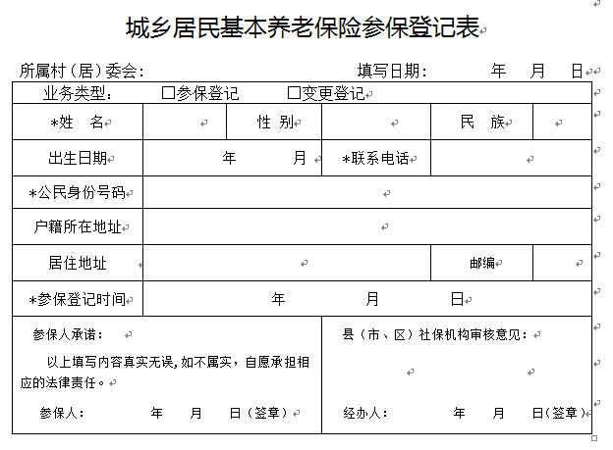

附件2

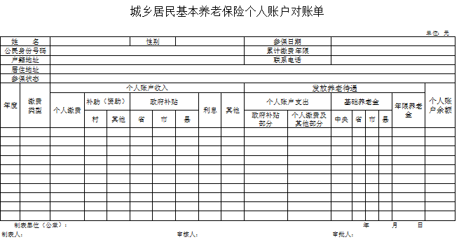

附件3

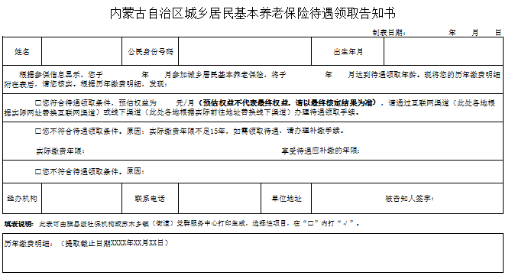

附件4

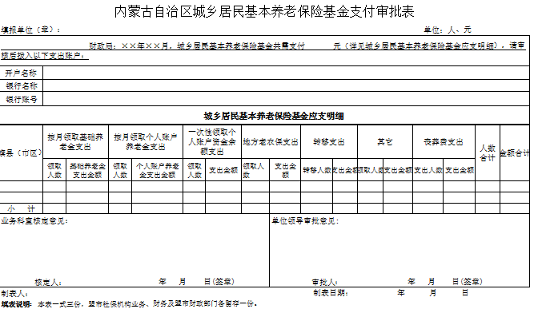

附件5
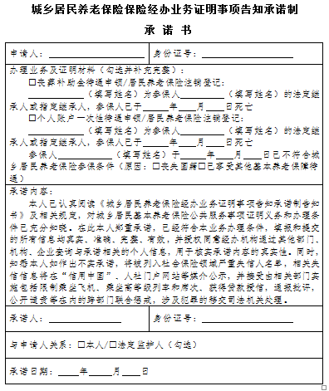

附件6

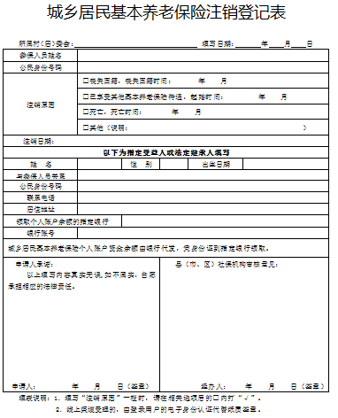

附件7
内蒙古自治区城乡居民基本养老保险
丧葬补助金发放登记表
参保人员信息 |  |  |  | 申领人信息
姓名 |  | 性别 |  | 姓名 |  | 性别
身份证号 |  |  |  | 身份证号
死亡日期 |  |  |  | 与参保者  关系
个人账户  余额 |  |  |  | 丧葬补助费
一次性支付合计（元） |  |  |  | 申领人：
旗县（市、区）社保局经办人： |  |  |  | 旗县（市、区）社保局负责人：
备注：

附件8

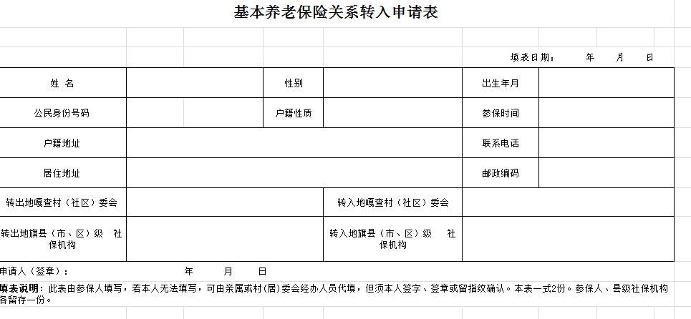

附件9
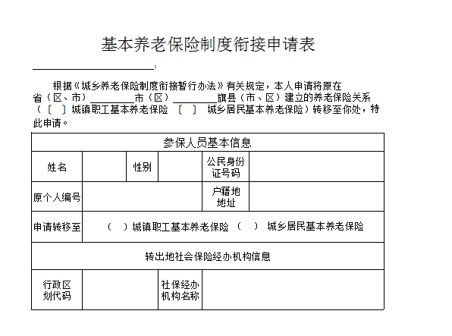

附件10

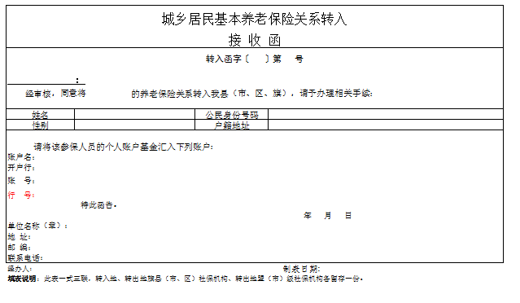

附件11

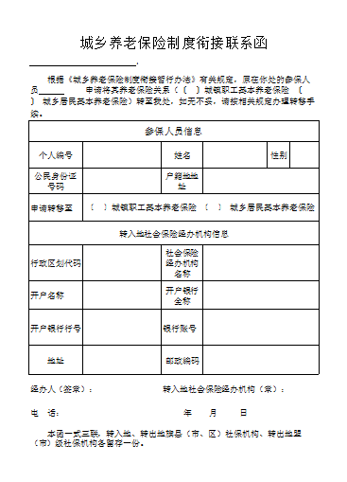

附件12

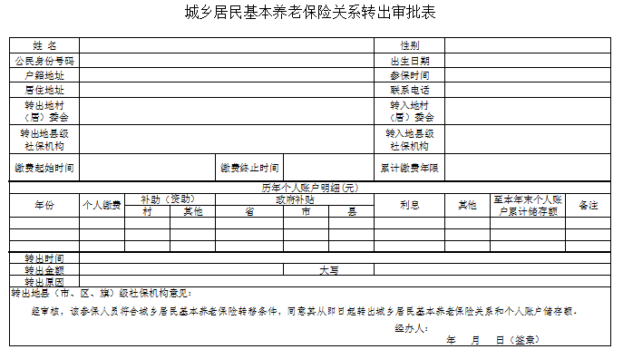

附件13

